Справка

конкурса новогодних стенгазет
в МКОУ ГСОШ №2
Среди учащихся 1-11 классов был проведен конкурс новогодних стенгазет.
Жюри в составе Исаковой М.А., Магомедовой П.М. и Гасановой А.Х. определили призовые места:
1 место:7 класс
2 место:11 класс
3 место:5 класс

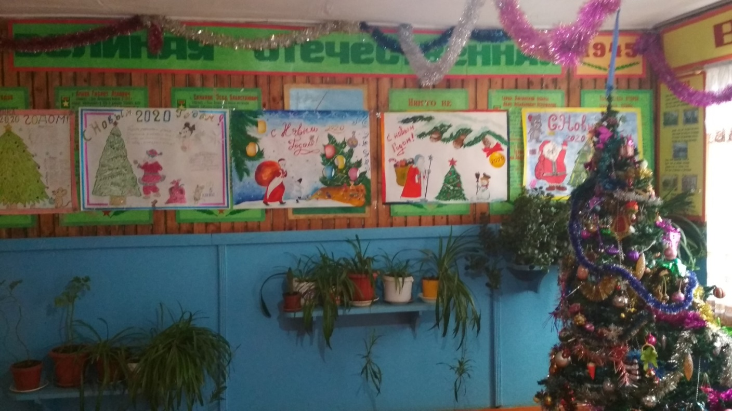

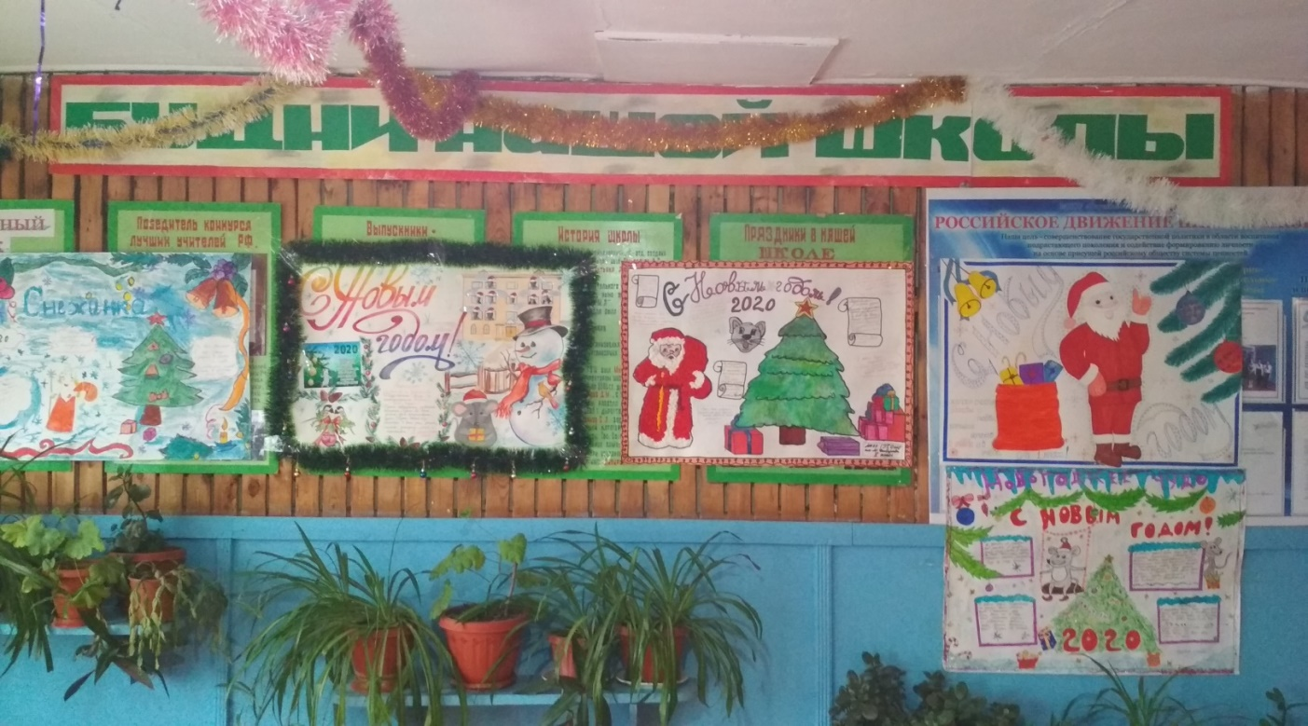

ЗДВР Исакова М.А.

